**TRƯỜNG ĐẠI HỌC CÔNG NGHỆ GIAO THÔNG VẬN TẢI**

**KHOA CÔNG NGHỆ THÔNG TIN**



**Môn: Phần mềm mã nguồn mở**

Chủ đề: Báo cáo tìm hiểu về phần mềm Nano

**Giáo viên hướng dẫn:** Đỗ Bảo Sơn

**Lớp:** 71DCHT23

**Nhóm thực hiện:** Nhóm 10

**Thành viên nhóm:** Lưu Thị Ánh Nguyệt

Hoàng Yến Nhi

Nguyễn Hồng Nhung

Tô Quang Nhật

Hà Nội,2021

**Mục lục**

1. Khái niệm Nano 3

2. Chức năng Nano 3

3. Cách cài đặt Nano 4

4. Cách gỡ phần mềm Nano 5

5. Liệt kê các lệnh trong Nano 6

* Di chuyển tới đầu dòng 6
* Mở hộp tìm kiếm 7
* Xóa dòng văn bản hiện tại 9
* Mở menu trợ giúp Nano 9
* Tìm và thay thế văn bản 10
* Di chuyển đến một số dòng nhất định 12
* Hủy bỏ bất kỳ lệnh chờ bất kỳ nào 13
* Dán dòng được lưu từ “cut buffer” 14
* Lưu file đang mở 16
* Thoát khỏi Nano 17

**1.Khái niệm Nano.**

- Nano là gì GNU nano là một trình soạn thảo văn bản dòng lệnh dễ sử dụng cho các hệ điều hành Unix và Linux. Nó bao gồm tất cả các chức năng cơ bản của một trình soạn thảo văn bản thông thường, như Syntax Highlighting, bộ đệm, tìm kiếm và thay thế văn bản, kiểm tra chính tả, mã hóa UTF-8, v.v.

1. **Chức năng Nano.**

* Hỗ trợ Autoconf
* Chức năng tìm kiếm phân biệt chữ hoa chữ thường
* Tìm kiếm và thay thế tương tác
* Khả năng tự động thụt lề
* Tùy chọn chiều rộng tab được hiển thị
* Tìm kiếm và thay thế biểu thức thông thường
* Công tắc chuyển đổi cho flag cmdline thông qua các phím meta
* Tab completion (nhấn Tab trong khi nhập lệnh, tùy chọn hoặc tên file và môi trường shell sẽ tự động hoàn thành những gì bạn đang nhập) khi đọc/ghi file
* Soft text wrapping (văn bản trông giống như đã kết thúc ở phần rìa màn hình, nhưng thực tế, nó là một dòng rất dài. Các phần tiếp theo được chỉ định bằng **$**).

**3**

**3.Cách cài đặt Nano**.

- Muốn cài đặt Nano trên Ubuntu ta dùng lệnh sau :

**sudo apt install nano –y**

(sudo apt-get install nano)

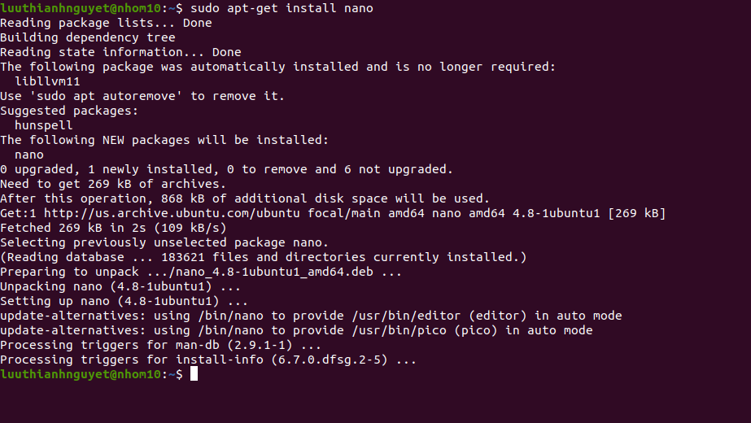

* Chúng ta có thể cài nano bằng cách tải package. Sau khi tải Package nano.deb ta sẽ dùng lệnh sau để cài:

**Sudo dpkg –i <đường dẫn tới package cần tài>**

**4**

**4.Cách gỡ phần mềm Nano**

- Để gỡ nano ta dùng lệnh remove sau:

**Sudo dpkg –remove nano**

**(sudo apt-get remove nano moi chay duoc)**

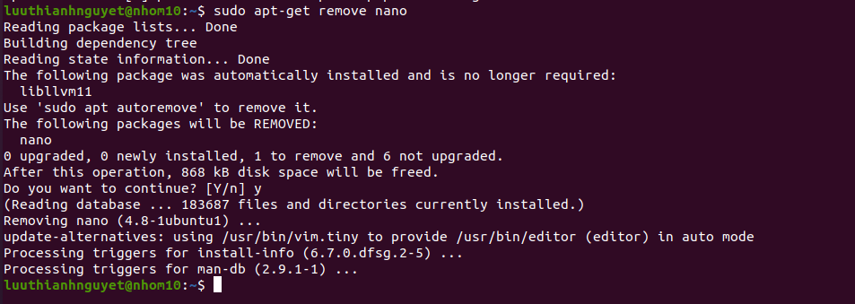

**5**

**5. Liệt kê các lệnh trong Nano**

* Lệnh **CTRT + A** : Di chuyển tới đầu dòng

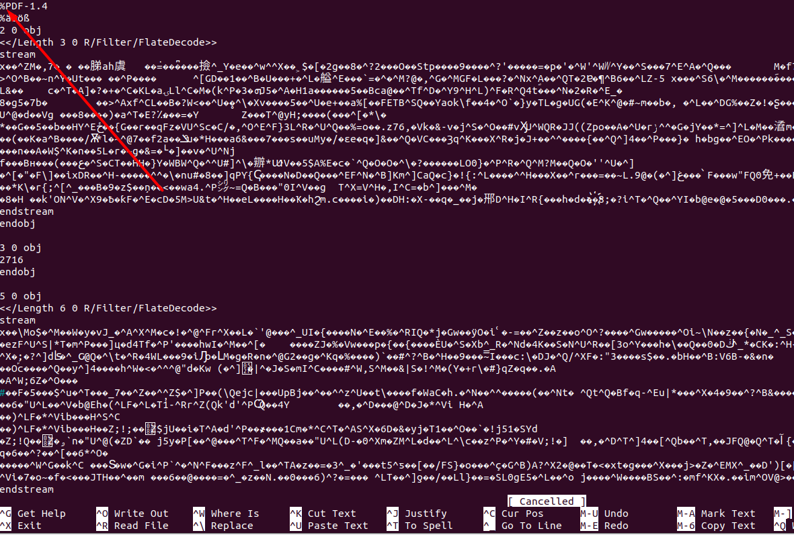

### **6**

### Lệnh **CTRL + W**: Mở hộp tìm kiếm. Nhập vào đây để xác định vị trí phần văn bản nhất định.

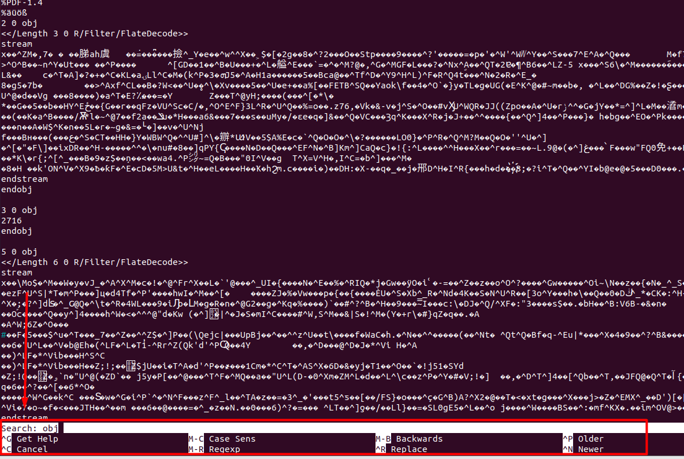

**7**

* Lệnh CTRL + K: Xóa dòng văn bản hiện tại.
* Chưa xóa :

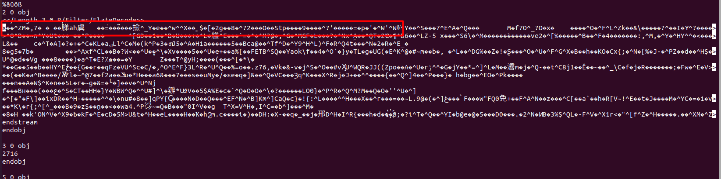

* Ấn xóa dòng hiện tại

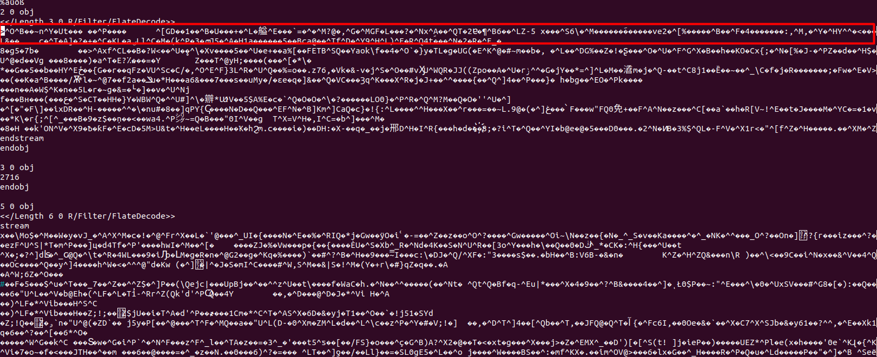

**8**

* Lệnh CTRL + G : Mở menu trợ giúp Nano.

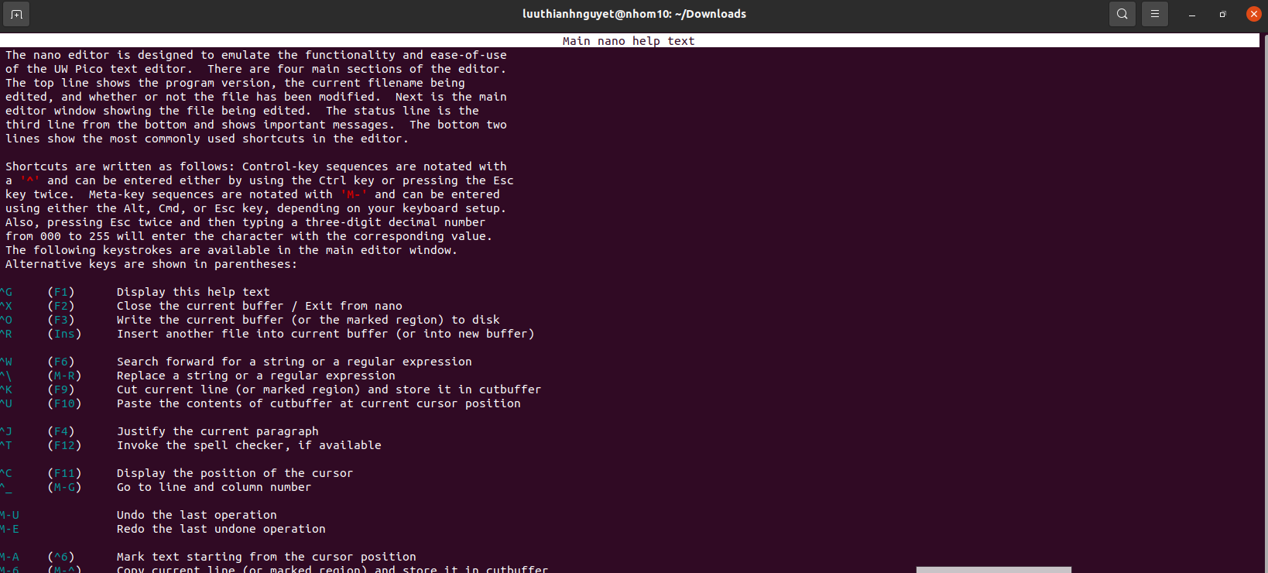

**9**

* 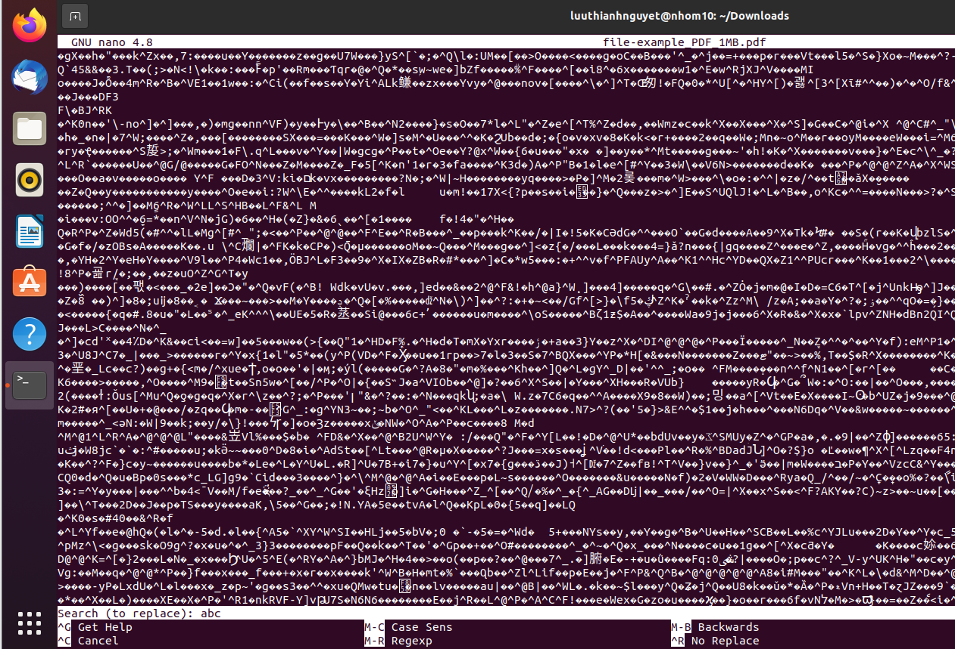Lệnh CTRL + ‘\’ (dấu gạch chéo ngược): Tìm và thay thế văn bản. Nhập văn bản bạn muốn tìm để thay thế, sau đó nhấn enter

**10**

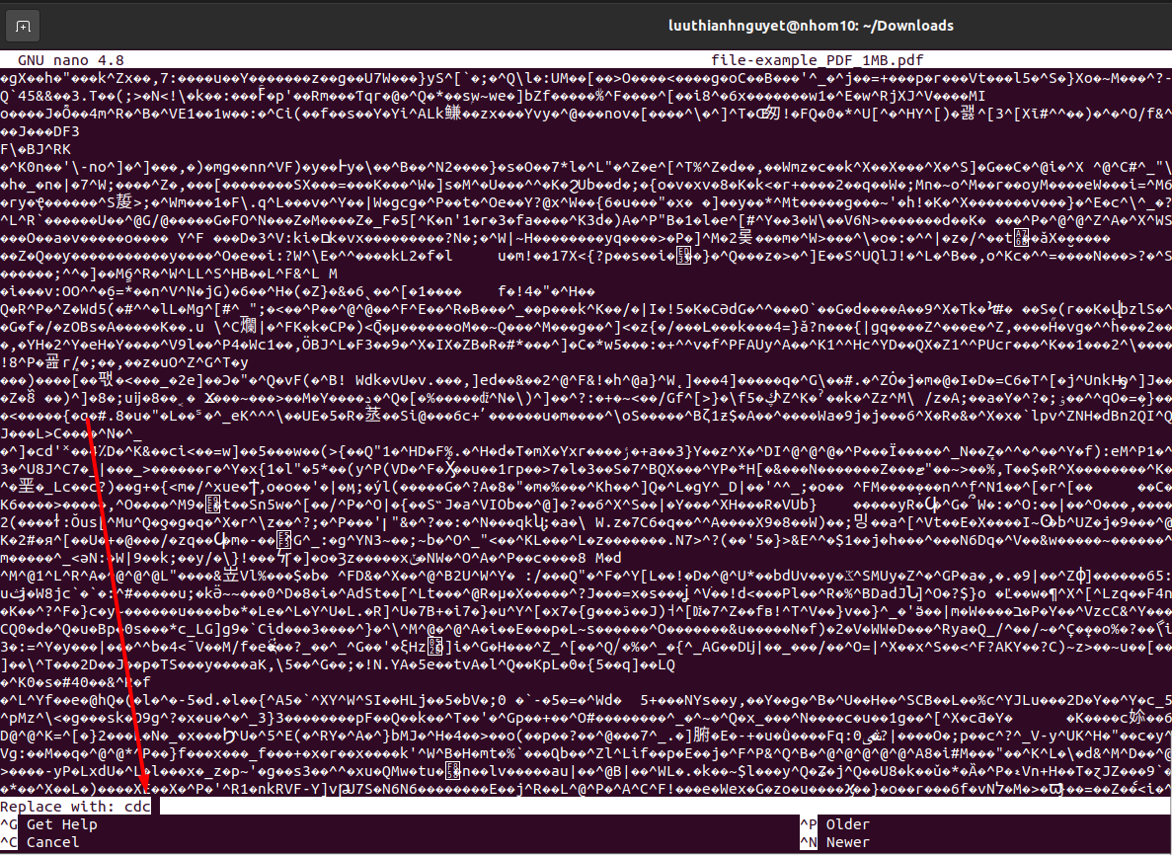

**11**

* Lệnh CTRL + ‘_’ (gạch dưới): Di chuyển đến một số dòng nhất định. Nhập số dòng và nhấn nút enter để xác nhận

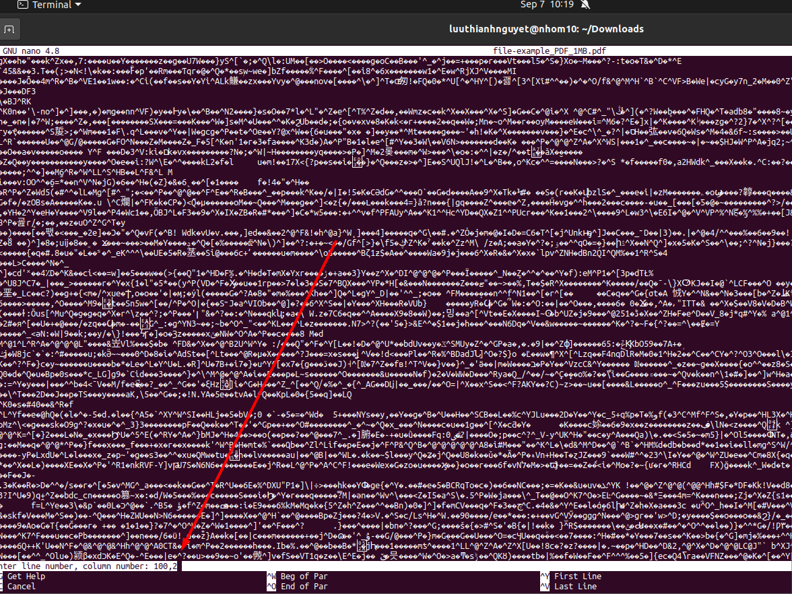

**12**

* Lệnh CTRL + C: Hủy bỏ bất kỳ lệnh chờ xử lý nào

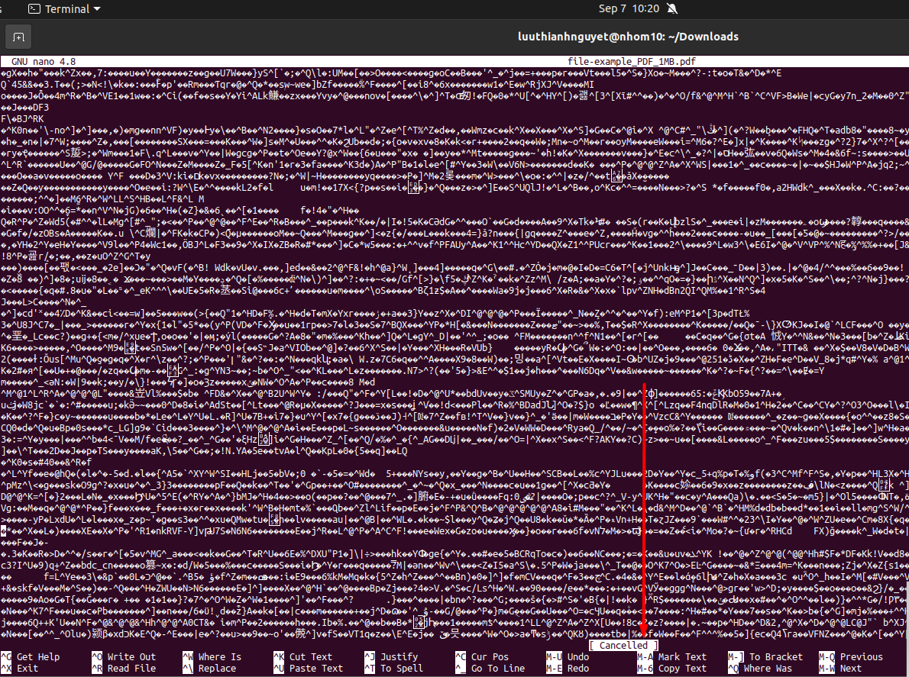

**13**

* Lệnh CTRL + U: Dán dòng được lưu từ  “cut buffer” into dòng được chọn.
* 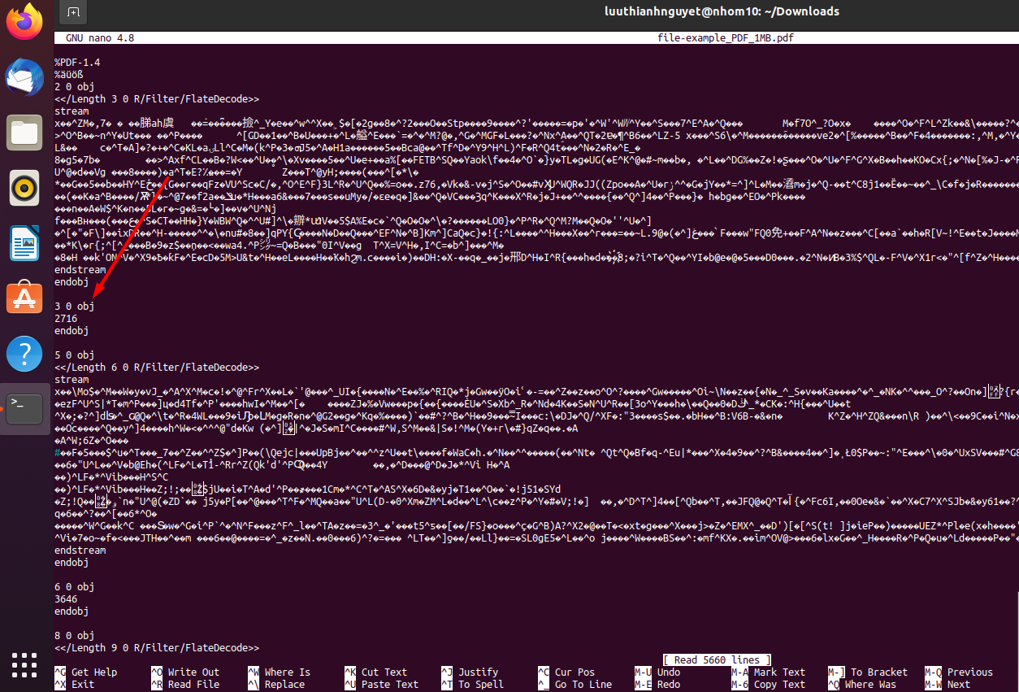Cắt dòng văn bản bằng ctrl +K

14

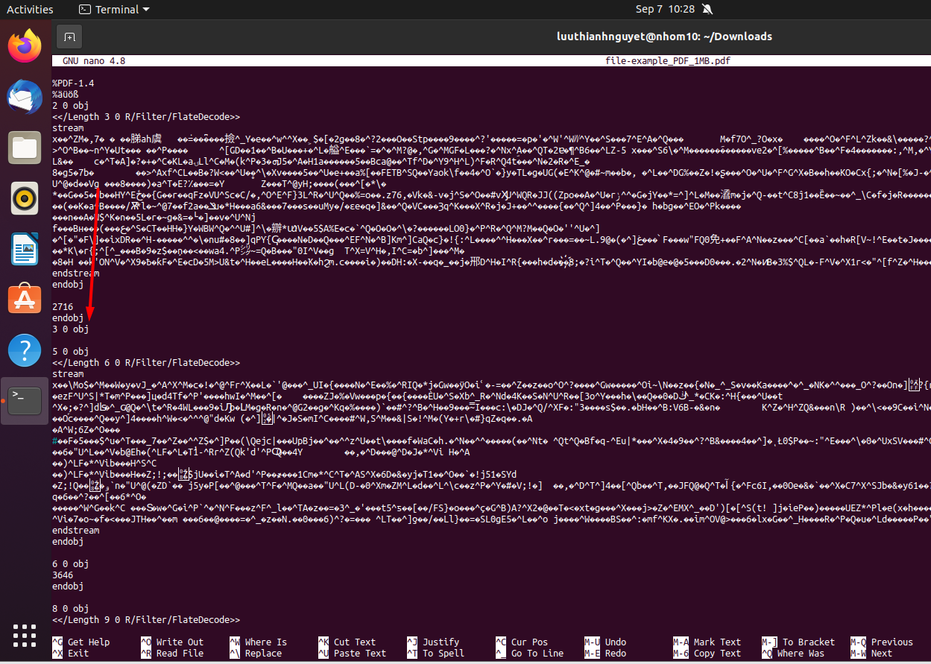

15

* Lệnh CTRL + O: Lưu file đang mở. Nano sẽ yêu cầu bạn xác nhận tên file khi thực hiện việc này, vì vậy chỉ cần nhấn enter để xác nhận.

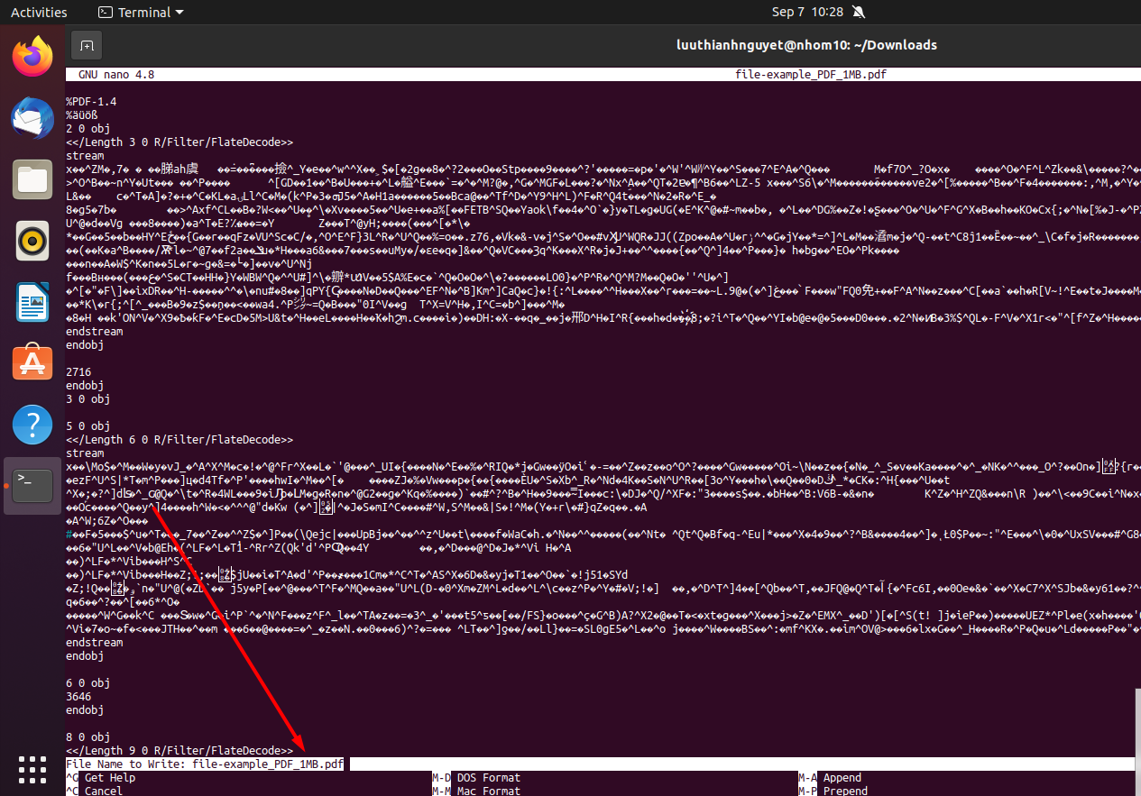

16

* Lệnh CTRL + X: Thoát khỏi Nano. Điều này cũng sẽ nhắc bạn xem bạn có muốn lưu file hay không, nếu bạn đã thực hiện bất kỳ thay đổi nào đối với nó. Nhấn enter để xác nhận nếu bạn muốn lưu thay đổi.

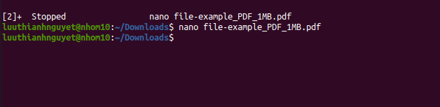

17